利用matlap讨论函数的单调性及极值
函数单调性的判定方法：设函数$y=f(x)$在$[a,b]$上连续，在$(a,b)$内可导。
(1) 如果在$(a,b)$内$f'(x)>0$，那么函数$y=f(x)$在$[a,b]$上是单调递增的；
(2) 如果在$(a,b)$内$f'(x)<0$，那么函数$y=f(x)$在$[a,b]$上是单调递减的。
注意：如果把这个判定法中的闭区间换成其他各区间(包括无穷区间)，那么结论也成立。
例1 判断函数$f(x)=2x^{3}−9x^{2}+\text{12}x−3$的单调性，并求出单调区间。
解：如题可以知函数的定义域为$(−∞,+∞)$,
（1）对函数求导得： $f'(x)=6x^{2}−\text{18}x+\text{12}=6(x−1)(x−2)$.
（2）令$f'(x)=0$，有 $6(x−1)(x−2)=0$，得驻点：$x_{1}=1$、$x_{2}=2$.
表1-1 $f(x)=2x^{3}−9x^{2}+\text{12}x−3$的单调性
$$x$$ | $$(−∞,1]$$ | $$[1,2]$$ | $$[2,+∞)$$
$$f'(x)$$ | $$f'(x)>0$$ | $$f'(x)<0$$ | $$f'(x)>0$$
单调性 | 单调递增 | 单调递减 | 单调递增
（3）函数$y=f(x)$的图像如下图1-1：
（4） 函数$y=f(x)$的图像是用MATLAB画出的，具体代码如下图3-2
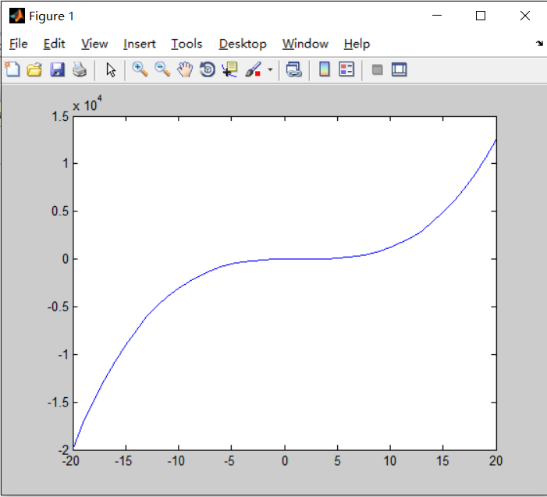
图1-1 $y=f(x)$的图像
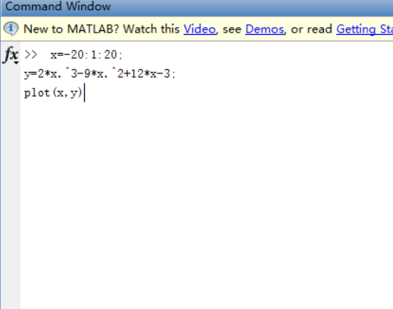
图1-2 $y=f(x)$的图像的MATLAB代码
基础部：刘小刚

